MUNICIPALITÀ DI VENEZIA MURANO BURANO
Servizio cultura e sport - BIBLIOTECA DI S. TOMÀ
GRUPPO di LAVORO della BIBLIOTECA di SAN TOMÀ

Lezioni Musicali presso la Scoléta dei Calegheri
e "i Concerti Ciani"2012

Scoléta dei Calegheri Campo S. Tomà - Venezia

giovedì 5 aprile 2012 dalle ore 18.00 alle ore 19.00
ingresso gratuito

Duo Musizieren
ALICE GABBIANI violoncello
SILVIA TOSI chitarra

J. Dowland Three Songs
Come again
Awake sweet love
Wilt thou unkind thus reave me

L. de Milán Fantasia XVI
per chitarra sola (da El Maestro, libro I )

E. Granados Danza española “Andaluza” op. 37 n. 5

J. S. Bach Preludio dalla Suite BWV 1008
per violoncello solo

“ENCORE”!

una scelta tra i brevi brani, un po' da salotto e un po' da bis…

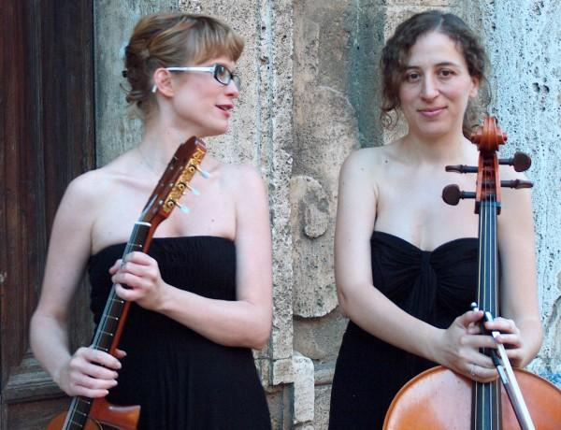
Il Duo Musizieren nasce nel 2009 dall’incontro tra la violoncellista Alice Gabbiani e la chitarrista Silvia Tosi. In poco meno di un anno il duo si è esibito a Firenze, al Circo-Lo Teatro del Sale, a Siena per la VII edizione della Rassegna “Note d'Autunno”, a Prato per i concerti della Circoscrizione Est del Comune, a Lucca per “I venerdì di Sinfonia”, a Scandicci (Firenze) per la XLIII Stagione dei Concerti del Centro dell’Arte Vito Frazzi, al XXXV Cantiere Internazionale d’Arte di Montepulciano e nei Festival i Concerti Ciani. Il nome del duo è mutuato dal verbo tedesco musizieren - letteralmente “far musica”, il cui significato spesso viene coniugato secondo un'accezione amatoriale e dilettantesca. Negli intenti del duo musizieren designa invece un ideale antitetico alla nostra contemporaneità, richiamando quel far musica assieme, tipico della tradizione mitteleuropea, che è al contempo “diletto e nutrimento dell’anima” (Paolo Carnevale); non semplice passatempo, dunque, ma ricerca di una comunitaria dimensione culturale e sociale da condividere oggi nelle sale da concerto come ieri nei salotti.

ALICE GABBIANI, violoncello, si diploma brillantemente con il M° Rocco Filippini presso il Conservatorio di Musica “G. Verdi” di Milano e nel 2007 consegue con lode il Diploma Accademico di II livello in Discipline Musicali - Violoncello presso il Conservatorio “L. Cherubini” di Firenze sotto la guida del M° Andrea Nannoni. Come solista e in ensemble si perfeziona, tra gli altri, con i Maestri: Rocco Filippini, Enrico Dindo, Luca Fiorentini, Andrea Nannoni, Anatole Liebermann, Enrico Bronzi, col Trio di Milano, con Pier Narciso Masi, Piero Farulli, Milan Skampa e Hatto Bayerle. Da sempre svolge un’intensa attività cameristica: nel 1995 fonda il Quartetto Klimt (con pianoforte) col quale ha vinto il primo premio al Concorso Internazionale di Musica da camera “G. Zinetti” di Sanguinetto (Varese), e dall’ottobre 2003 fa parte dell’Ensemble Nuovo Contrappunto diretto da Mario Ancillotti. Ha inoltre fatto parte del Quartetto Toscano. In ensembles da camera si è esibita in numerose stagioni tra cui le Serate Musicali di Milano, il Festival di Ravello, gli Amici della Musica di Firenze, l’Holeg Kagan Musik Fest, gli Amici della Musica di Perugia, i Concerti del Quirinale, il Lingotto Musica di Torino, la stagione concertistica dell’ Università “La Sapienza” di Roma, la Società del Quartetto di Milano. Ha collaborato con varie orchestre tra cui l'Orchestra del Maggio Musicale Fiorentino, la Camerata Strumentale Città di Prato, l’Orchestra del Teatro Regio di Parma e l'Orchestra Simphonyca Toscanini diretta da Lorin Mazel. Si è esibita nei Festival i Concerti Ciani. Da sempre svolge un’intensa attività didattica: insegna presso la Scuola di Musica di Fiesole, la Scuola di Musica “G.Verdi” di Prato e la scuola “Sinfonia” di Lucca.

SILVIA TOSI, chitarra, si diploma con il massimo dei voti e la lode con il M° Alfonso Borghese presso il Conservatorio di Musica “L. Cherubini” di Firenze e nel 2007 consegue con lode il Diploma Accademico di II livello in Discipline Musicali - Chitarra. Si perfeziona all’interno dei Corsi Speciali della Scuola di Musica di Fiesole con lo stesso Alfonso Borghese e con il M° Oscar Ghiglia presso l’Accademia Musicale Chigiana di Siena. Segue inoltre corsi e seminari dei Maestri: Alvaro Company, Betho Davezac, Claudio Marcotulli, Léo Brouwer, Eduardo Fernandez e Pavel Steidl, nonché del Trio Chitarristico Italiano. Ottiene riconoscimenti in numerosi concorsi e il primo premio al XIV Concorso Nazionale di Esecuzione Musicale “Città di Cento , al XII Concorso Nazionale della Società Umanitaria di Milano, al IV Concorso Nazionale per Giovani Musicisti “Città di Massa”, al IV Concorso Nazionale di Esecuzione Musicale “Riviera Etrusca”. Nel 2002 ottiene la borsa di studio per i Corsi Speciali della Scuola di Musica di Fiesole e nel 2004 vince la borsa di studio della Fondazione Federico Del Vecchio di Firenze. Ha tenuto numerosi concerti come solista suonando, tra gli altri, al LYCEUM Club Internazionale di Firenze, alla Fondazione Walton di Ischia, alla Società Umanitaria di Milano, ai Conservatori di Musica di Cagliari, di Sassari, di Firenze e di La Spezia, al Festival chitarristico “Città di Adria”, al VIII Festival Internazionale della Chitarra di Ascoli Piceno, alla Fondazione Humaniter di Napoli, al XXXIV Cantiere Internazionale d’Arte di Montepulciano, partecipando anche ai “Concerti d’Autunno” della XLIII Stagione dell’Associazione Musicale Lucchese, alla “Maratona Domenico Scarlatti” del Centro Studi Musicali “Ferruccio Busoni” di Empoli e al Festival i Concerti Ciani. È laureata con lode in Storia della Musica presso l’Università di Siena ed è autrice del libro Franco Ferrara. Una vita nella musica pubblicato nel 2005 dalla casa editrice “Le Lettere” di Firenze.

Direzione artistica prof. Maria Lilia Bertola Lani

Centro Civico Municipalità di Venezia – Murano – Burano – Biblioteca S. Tomà – tel. 041 5235041

I Concerti Ciani 2012 acitve.concerti@dinociani.com – www.dinociani.com – tel. 335 6083581

